**TUẦN 2: TỪ 13-->18/9/21**

PHÂN MÔN ĐỊA LÍ - BÀI 1 ( 2 TIẾT): HỆ THỐNG KINH TUYẾN- VĨ TUYẾN VÀ TỌA ĐỘ ĐỊA LÍ

**Link SGK ĐT:**[**https://drive.google.com/file/d/1FNvPHhNGhk5sAgB-gSfs20t6X0ZkA9bs/view**](https://drive.google.com/file/d/1FNvPHhNGhk5sAgB-gSfs20t6X0ZkA9bs/view)

**BÀI 1- TIẾT 1-**

**HOẠT ĐỘNG 1:**

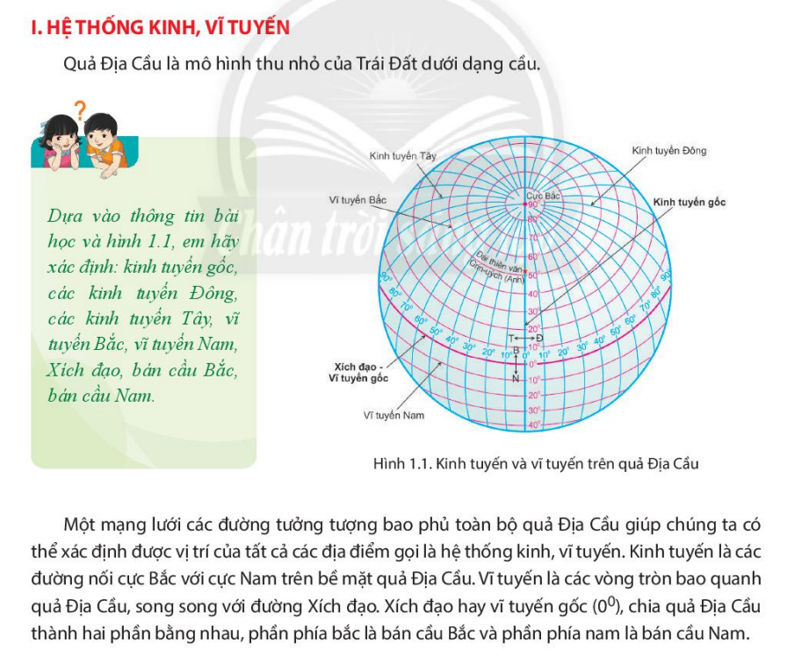

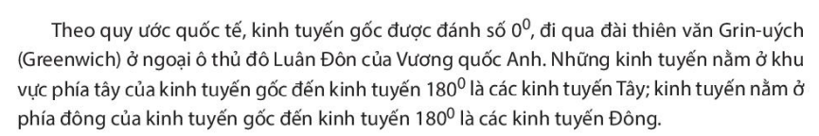

***PHẦN GHI BÀI:***

***Sau khi nghe giảng kết hợp phần kênh chữ và hình 1.1, em hãy tự ghi vào tập:***

**Kinh tuyến là:**……………………………………………………………………………………………

**Vĩ tuyến là:** ………………………………………………………………………………………………

**Kinh tuyến gốc là:** ………………………………………………………………………………………

**Vĩ tuyến gốc là:** ………………………………………………………………………………………….

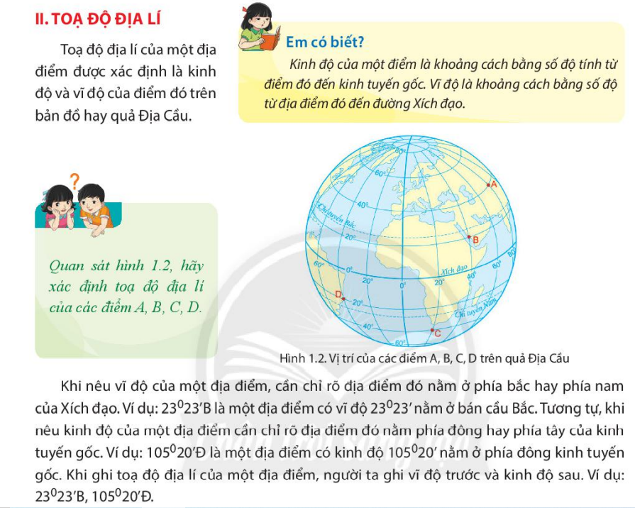

***PHẦN GHI BÀI***

***Sau khi nghe giảng và đọc trong thông tin cũng như quan sát hình 1.2, em hãy tự ghi vào tập:***

**- KINH ĐỘ LÀ:**……………………………………………………………………………………

**- VĨ ĐỘ LÀ:**………………………………………………………………………………………………..

**TỌA ĐỘ ĐỊA LÍ LÀ:**……………………………………………………………………………………….

***GHI TỌA ĐỘ ĐỊA LÍ ĐIỂM D TRÊN HÌNH 1.2 VÀO TẬP: TỌA ĐỘ ĐỊA LÍ ĐIỂM D***

***MẠNH DẠN GHI VÀO TẬP NHỮNG SUY NGHĨ MÀ EM ĐÃ CHỌN LỌC VÀO TẬP🡪 TỰ GHI ĐẦY ĐỦ ĐƯỢC 2 ĐIỂM CỘNG.***

***TLTK:*** [***https://www.youtube.com/watch?v=a30FCrfWiag&t=4s***](https://www.youtube.com/watch?v=a30FCrfWiag&t=4s)

[***https://www.youtube.com/watch?v=geNvmeJIYr0***](https://www.youtube.com/watch?v=geNvmeJIYr0)